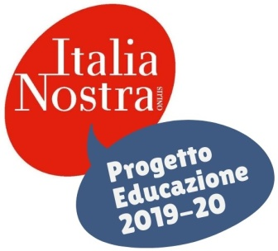
MODELLO DI ADESIONE AL CORSO
NOME: __________________________________________
COGNOME: __________________________________________
SCUOLA: __________________________________________

DOCENTE DI RUOLO
DOCENTE NON DI RUOLO
MATERIA DI INSEGNAMENTO _____________________________________________
NON DOCENTE
TESSERAMENTO A ITALIA NOSTRA PER L’ANNO 2020

MODALITÀ DI PAGAMENTO:
BONUS DOCENTI
BONIFICO BANCARIO INTESTATO A “ITALIA NOSTRA ONLUS”.
IBAN: IT16D 0200805283 000400039817. Codice BIC SWIFT: UNCRITM1N90.
NELLA CAUSALE INDICARE:
Nome e Cognome del corsista. Partecipazione al corso di formazione “Le pietre e i cittadini” di …….. (indicare il luogo dove si tiene il corso). Edizione 2019/’20.

Per ragioni contabili, il pagamento della quota di partecipazione al corso deve essere effettuato entro la data di inizio del corso.
NOTE:
il corsista potrà integrare la formazione attraverso due webinar. Ogni webinar è suddivisa in due puntate di 2 ore ciascuna. La prima webinar andrà in diretta il 5 e il 12 dicembre 2019 dalle ore 17:00 alle ore 19:00. L’argomento sarà “Educare al Paesaggio secondo l’art. 9 della Costituzione. Il ruolo della scuola nei processi partecipativi”e sarà tenuta dal Prof. Antonello Alici. Con una comunicazione successiva daremo indicazione sul numero identificativo della piattaforma Sofia e le modalità con cui seguirla. Sono parte integrante della proposta formativa i Concorsi nazionali per la scuola primaria, secondaria di primo e secondo grado: “IN cerca del mio paesaggio” e “Culture, professioni e mestieri per il futuro del patrimonio culturale. Progetti e percorsi di PCTO”.
I docenti potranno utilizzare, per i loro progetti, gli strumenti didattici predisposti dal settore educazione al patrimonio culturale (consultabili al link http://www.italianostraeducazione.org/homepage/la-nostra-formazione/).
Link Videoconferenze:
IACONO https://www.youtube.com/watch?v=EjJAR3m_u6g&feature=youtu.be
ALICI https://www.youtube.com/watch?v=7T4p2LLEsbw&feature=youtu.be
NITTI https://www.youtube.com/watch?v=WQwm-nx3YmA&feature=youtu.be
BROCCOLINI https://www.youtube.com/watch?v=r5nWE7s4uig&feature=youtu.be
Sono attive, al momento, le seguenti agevolazioni per gli iscritti: https://www.italianostra.org/unisciti-a-noi/convenzioni/

L’accettazione della tessera è facoltativa

